070335

I somm’s de pouvres gens
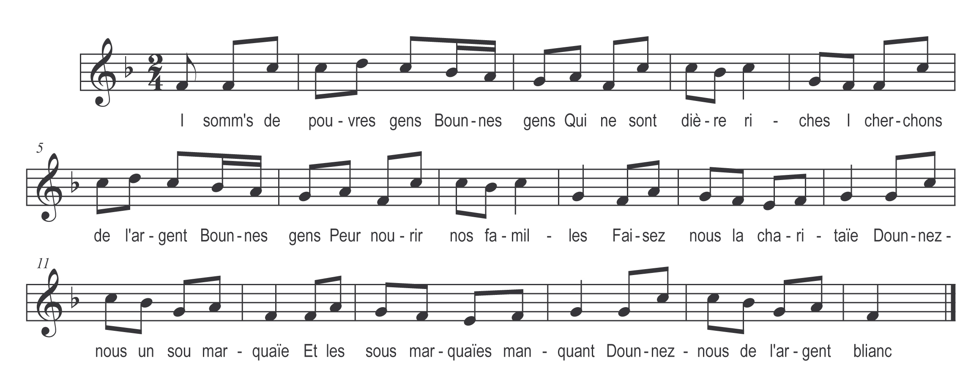

I somm’s de pouvres gens

Bounnes gens
Qui ne sont dière riches
I cherchons de l’argent

Bounnes gens
Peur nourrir nos familles
Faisez-nous la charitaïe
Dounnez nous un sou marquaïe
Et les sous marquaïes manquant
Dounnez-nous de l’argent blianc

I somm’s de pouvres gens

Bounnes gens
Qui n’ mangeant pouet de rilles
Mangeant que des z’ harengs

Bounnes gens
Routis dessus la grille
Faisez nous la charitaïe
Dounnez-nous un sou marquaïe
Ne séjez pouet intéressaïes
N’y mettez pouet de deners

